调查问卷设计指南
用于创新创业项目用户调研、社会调查报告和赛前需求验证
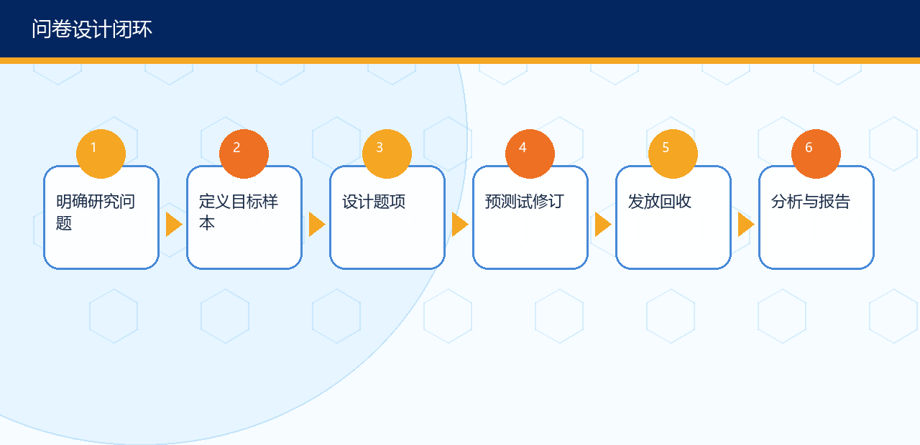
一、什么时候用问卷
问卷适合验证群体性需求、偏好、价格接受度、使用习惯和满意度，不适合替代深度访谈。竞赛项目中，建议先做5-10个访谈，再根据访谈结果设计问卷。
二、问卷结构模板
模块 | 建议题数 | 题型 | 目的
筛选题 | 1-3 | 单选 | 确认是否为目标用户
行为题 | 4-6 | 单选/多选/频次 | 了解真实使用行为
痛点题 | 3-5 | 量表/排序 | 识别痛点强度
方案测试 | 3-5 | 评分/选择 | 验证MVP接受度
付费意愿 | 2-4 | 区间/情境 | 估计价格敏感度
基本信息 | 3-6 | 单选 | 用于交叉分析

三、题项写法
问题类型 | 好题示例 | 坏题示例
行为事实 | 过去一个月您购买过几次猕猴桃？ | 您是不是很喜欢猕猴桃？
痛点评分 | 冷链配送延迟对您影响程度为1-5分？ | 您是否认为冷链很差？
方案接受 | 若提供可追溯防伪服务，您愿意多支付多少？ | 您是否支持我们的优秀项目？
开放题 | 您希望该服务改进哪一点？ | 请评价所有方面。

四、样本与伦理
• 样本来源要写清楚：学校、社区、企业、线上群、景区、农户等。
• 不要诱导填写，不要伪造样本，不要重复刷问卷。
• 涉及个人信息时遵循最小必要原则，避免收集身份证号、详细住址等敏感信息。
• 报告中只展示统计结果，不公开个人隐私。
五、分析图表建议
分析目标 | 推荐图表 | 适用场景
用户画像 | 柱状图/饼图 | 年龄、专业、身份、消费频次
痛点排序 | 横向条形图 | 比较多个痛点强度
价格接受 | 折线图 | 不同价格区间转化率
交叉分析 | 交叉表/堆叠柱 | 不同用户群差异
开放题 | 主题归类表 | 提炼高频表达

参考来源与使用提示
来源 | 链接
共青团中央/挑战杯官方网站 | https://www.tiaozhanbei.net/
教育部关于举办中国国际大学生创新大赛（2025）的通知 | https://www.moe.gov.cn/srcsite/A08/s7056/202504/t20250417_1189865.html
国家版权局/中国版权保护中心软件登记入口 | https://www.ccopyright.com.cn/
国家知识产权局专利业务办理系统 | https://cponline.cnipa.gov.cn/
陕西省人民政府：先进制造等重点产业信息 | https://www.shaanxi.gov.cn/xw/sxyw/202406/t20240614_2332994_wap.html
宝鸡市人民政府：钛产业集群公开信息 | https://www.baoji.gov.cn/bmpd/bjsgyhxxhj/gxdt/gzdt/202308/t20230811_716794.html

本资源包用于课程教学和学生备赛训练。竞赛章程、报名系统、参赛资格、赛道设置、材料格式、截止时间和知识产权办理要求可能每年更新，正式参赛前必须以当年官方通知、学校创新创业学院/团委通知和系统填报要求为准。

